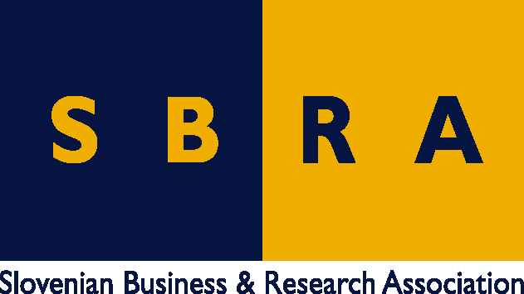

Slovensko gospodarsko in raziskovalno združenje, Bruselj

Občasna informacija članom 60 – 2020
20. april 2020
Evropska komisija zbira predloge deležnikov za strategijo za vzpostavitev integriranega energetskega sistema
Evropska komisija namerava junija objaviti strategijo za vzpostavitev integriranega evropskega energetskega sistema. V okviru priprave te strategije poziva deležnike, naj ji pošljejo svoje predloge in mnenja. Da bo Evropa do leta 2050 v skladu z Evropskim zelenim dogovorom lahko postala ogljično nevtralna, bo treba energetski sistem bolje povezati in uporabiti sinergije, ki jih bo omogočil integrirani energetski sistem. Člani lahko dobijo več informacij na SBRA.
Evropska komisija vidi priložnost v elektrifikaciji sektorjev, ki so zdaj še vedno odvisni od fosilnih goriv. Kot primera navaja uporabo električnih vozil in rabo toplotnih črpalk za ogrevanje stavb. Pline fosilnega izvora bo treba nadomestiti z obnovljivimi in dekarboniziranimi plini in gorivi, zlasti v zračnem prometu in v določenih industrijskih procesih.
Energetski sektor bo0 moral postati tudi bolj krožen in povečati bo treba energetsko učinkovitost. Pri tem Evropska komisija ne misli samo na zmanjšanje rabe energije, ampak tudi na povečanje učinkovitosti energetskega sistema nasploh.
Koristne informacije:
- Sporočilo Evropske komisije s povezavami za oddajo mnenj in predlogov:
- https://ec.europa.eu/info/news/preparing-future-eu-strategy-energy-sector-integration-2020-apr-14_en
Pripravila:
Darja Kocbek

